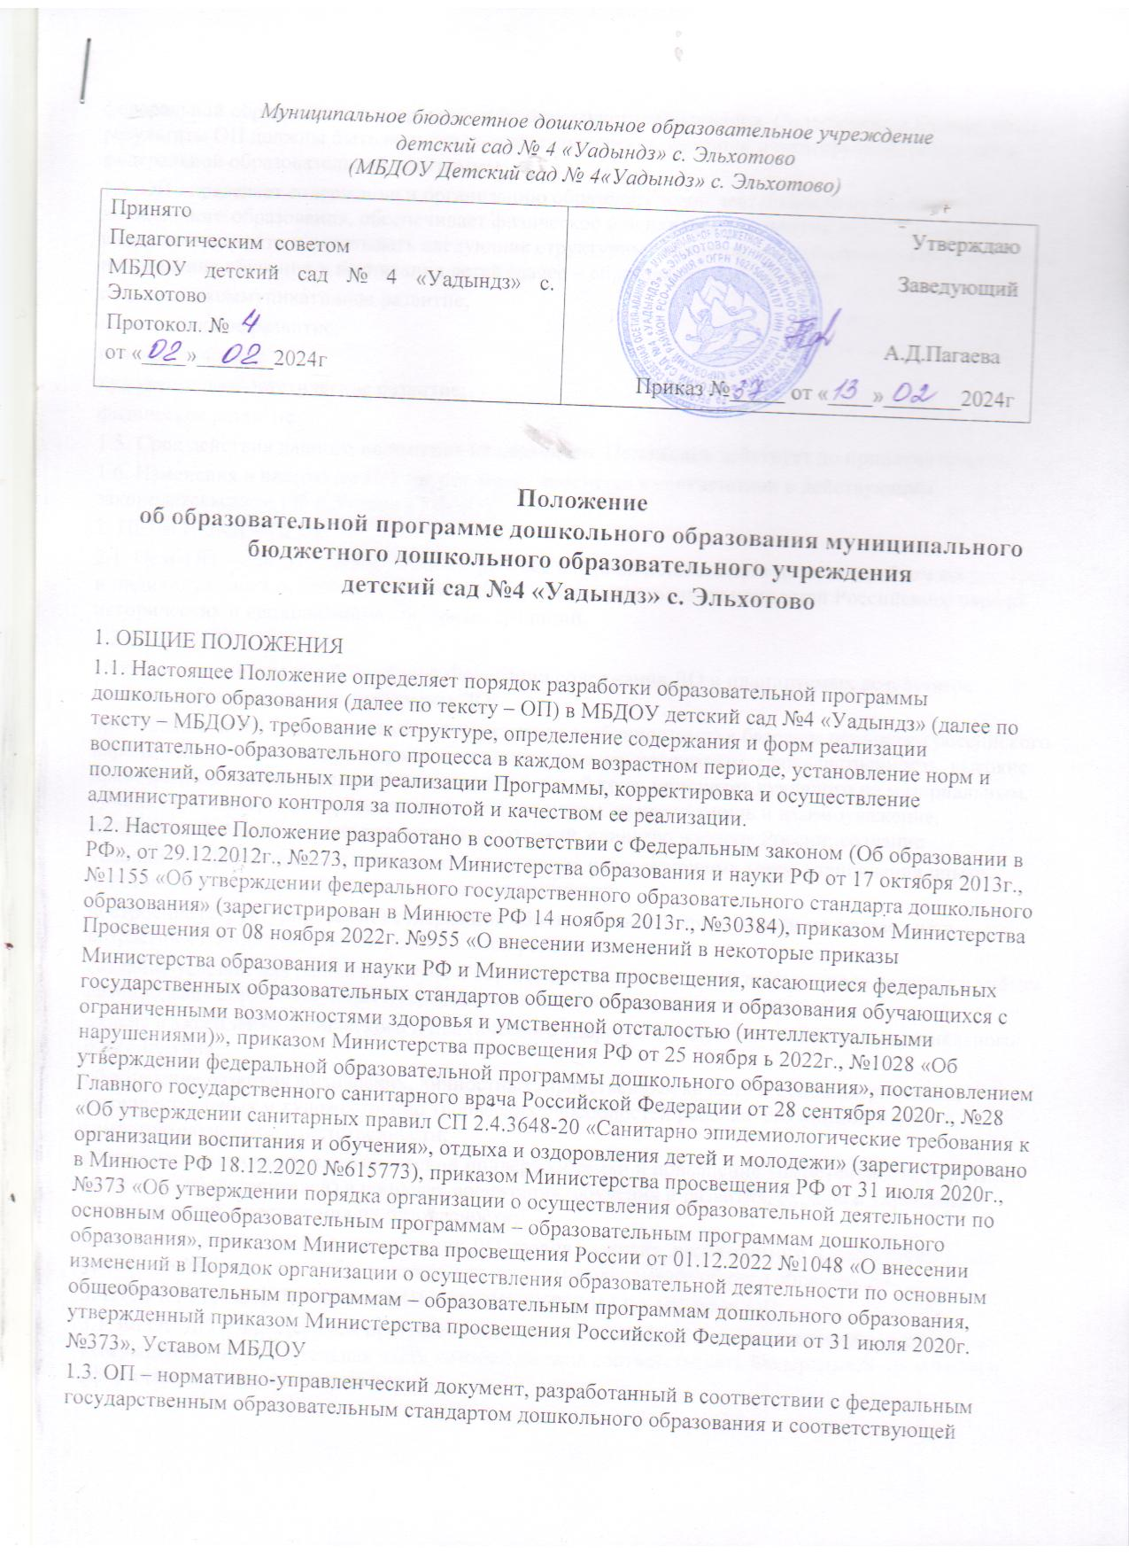

Муниципальное бюджетное дошкольное образовательное учреждение
детский сад № 4 «Уадындз» с. Эльхотово
(МБДОУ Детский сад № 4«Уадындз» с. Эльхотово)
Принято  Педагогическим советом  МБДОУ детский сад № 4 «Уадындз» с. Эльхотово  Протокол. №  от «____»_______2024г | Утверждаю  Заведующий  А.Д.Пагаева  Приказ №_____ от «____»_______2024г

Положение
об образовательной программе дошкольного образования муниципального бюджетного дошкольного образовательного учреждения
детский сад №4 «Уадындз» с. Эльхотово

1. ОБЩИЕ ПОЛОЖЕНИЯ
1.1. Настоящее Положение определяет порядок разработки образовательной программы дошкольного образования (далее по тексту – ОП) в МБДОУ детский сад №4 «Уадындз» (далее по тексту – МБДОУ), требование к структуре, определение содержания и форм реализации воспитательно-образовательного процесса в каждом возрастном периоде, установление норм и положений, обязательных при реализации Программы, корректировка и осуществление административного контроля за полнотой и качеством ее реализации.
1.2. Настоящее Положение разработано в соответствии с Федеральным законом (Об образовании в РФ», от 29.12.2012г., №273, приказом Министерства образования и науки РФ от 17 октября 2013г., №1155 «Об утверждении федерального государственного образовательного стандарта дошкольного образования» (зарегистрирован в Минюсте РФ 14 ноября 2013г., №30384), приказом Министерства Просвещения от 08 ноября 2022г. №955 «О внесении изменений в некоторые приказы
Министерства образования и науки РФ и Министерства просвещения, касающиеся федеральных государственных образовательных стандартов общего образования и образования обучающихся с ограниченными возможностями здоровья и умственной отсталостью (интеллектуальными нарушениями)», приказом Министерства просвещения РФ от 25 ноября ь 2022г., №1028 «Об утверждении федеральной образовательной программы дошкольного образования», постановлением Главного государственного санитарного врача Российской Федерации от 28 сентября 2020г., №28 «Об утверждении санитарных правил СП 2.4.3648-20 «Санитарно эпидемиологические требования к организации воспитания и обучения», отдыха и оздоровления детей и молодежи» (зарегистрировано в Минюсте РФ 18.12.2020 №615773), приказом Министерства просвещения РФ от 31 июля 2020г., №373 «Об утверждении порядка организации о осуществления образовательной деятельности по основным общеобразовательным программам – образовательным программам дошкольного образования», приказом Министерства просвещения России от 01.12.2022 №1048 «О внесении изменений в Порядок организации о осуществления образовательной деятельности по основным общеобразовательным программам – образовательным программам дошкольного образования, утвержденный приказом Министерства просвещения Российской Федерации от 31 июля 2020г.
№373», Уставом МБДОУ
1.3. ОП – нормативно-управленческий документ, разработанный в соответствии с федеральным государственным образовательным стандартом дошкольного образования и соответствующей федеральной образовательной программой дошкольного образования. Содержание и планируемые результаты ОП должны быть не ниже соответствующих содержания и планируемых результатов федеральной образовательной программы.
1.4. ОП определяет содержание и организацию образовательной деятельности на уровне дошкольного образования, обеспечивает физическое и психическое развитие детей в различных видах деятельности и охватывать следующие структурные единицы, представляющие определенные направления обучения и воспитания детей (далее – образовательные области):
социально-коммуникативное развитие;
познавательное развитие;
речевое развитие;
художественно-эстетическое развитие;
физическое развитие.
1.5. Срок действия данного положения не ограничен. Положение действует до принятия нового.
1.6. Изменения в настоящее Положение могут вноситься в соответствии с действующим законодательством РФ и Уставом МБДОУ.
2. ЦЕЛИ И ЗАДАЧИ ОП
2.1. Цель ОП –разностороннее развитие ребёнка в период дошкольного детства с учётом возрастных и индивидуальных особенностей на основе духовно-нравственных ценностей Российского народа, исторических и национально-культурных традиций.
2.2. Задачи ОП:
обеспечение единых для Российской Федерации содержания ДО и планируемых результатов освоения образовательной программы ДО;
приобщение детей (в соответствии с возрастными особенностями) к базовым ценностям российского народа – жизнь, достоинство, права, и свободы человека, патриотизм, гражданственность, высокие нравственные идеалы, крепкая семья, созидательный труд, приоритет духовного на материальным, гуманизм, милосердие, справедливость, коллективизм, взаимопомощь и взаимоуважение, историческая память и преемственность поколений, единство народов России; создание
условий для формирования ценностного отношения к окружающему миру, становления опыта действий и поступков на основе осмысления ценностей;
построение (структурирование) содержания образовательной деятельности на основе учёта возрастных и индивидуальных особенностей развития;
создание условий для равного доступа к образованию для всех детей дошкольного возраста с учётом разнообразия образовательных потребностей и индивидуальных возможностей;
охрана и укрепление физического и психического здоровья детей, в том числе их эмоционального благополучия;
обеспечение развития физических, личностных, нравственных качеств и основ патриотизма, интеллектуальных и художественно творческих способностей ребенка, его инициативности, самостоятельности и ответственности;
обеспечение психолого-педагогической поддержки семьи и повышение компетентности родителей (законных представителей) в вопросах воспитания, обучения и развития, охраны и укрепления здоровья детей, обеспечения их безопасности;
достижение детьми на этапе завершения ДО уровня развития, необходимого и достаточного для успешного освоения ими образовательных программ начального общего образования.
3. СТРУКТУРА ОП, ТРЕБОВАНИЯ К СТРУКТУРНЫМ РАЗДЕЛАМ ОП
3.1. ФГОС ДО и Федеральная программа являются основной для самостоятельной разработки и утверждения ОП, обязательная часть которой должна соответствовать Федеральной программе и оформляется в виде ссылки на нее.
Программа состоит из обязательной части и части, формируемой участниками образовательных отношений. Объём обязательной части Программы составляет не менее 60% от её общего объёма; части, формируемой участниками образовательных отношений, не более 40% и может быть ориентирована на специфику национальных, социокультурных и иных условий, в том числе региональных. В которых осуществляется образовательная деятельность: сложившиеся традиции ДОО; выбор парциальных образовательных программ и форм организации работы с детьми, которые в наибольшей степени соответствуют потребностям интересам детей, а также возможностям педагогического коллектива и МБДОУ в целом. Содержание и планируемые результаты ОП должны быть не ниже соответствующих содержания и планируемых результатов Федеральной программы.
3.2. Программа включает три основных раздела: целевой, содержательный и организационный, в каждом из которых отражается обязательная часть и часть, формируемая участниками образовательных отношений.
3.3. Структура ОП включает:
Целевой раздел, который состоит из обязательной части и часть, формируемой участниками образовательных отношений.
Обязательная часть программы включает:
- пояснительную записку;
- цель и задачи ОП;
- принципы к формированию ОП;
- планируемые результаты;
-педагогическую диагностику достижения планируемых результатов.
Часть, формируемая участниками образовательных отношений, включает:
- пояснительную записку;
- цели и задачи реализации деятельности по реализации приоритетных направлений ОП;
- принципы к формированию Программы;
- планируемые результаты реализации ОП;
- педагогическую диагностику достижения планируемых результатов.
Содержательный раздел состоит из обязательной части и части, формируемой участниками образовательных отношений.
Обязательная часть программы включает:
Задачи и содержание образовательной деятельности по каждой из образовательных областей для всех возрастных групп обучающихся (социально-коммуникативное, познавательное, речевое, художественно-эстетическое, физическое развитие).
Также представлены задачи воспитания, направленные на приобщение детей к ценностям российского народа, формирование у них ценностного отношения к окружающему миру. Более конкретное и дифференцированное по возрастам описание воспитательных задач приводится в Программе воспитания.
Также в содержательном разделе представлены:
- описания вариативных форм, способов, методов и средств реализации ОП;
- особенностей образовательной деятельности разных видов и культурных практик;
- способы и направления поддержки детской инициативы;
- особенности взаимодействия педагогического коллектива с семьями обучающихся;
- направления и задачи коррекционно-развивающей работы (далее – КРР) с детьми дошкольного возраста с особыми образовательными потребностями (далее –ОП) различных целевых групп, в том числе детей –инвалидов.
В содержательный раздел ОП входит рабочая программа воспитания, которая раскрывает задачи и направления воспитательной работы, предусматривает приобщение детей к российским традиционным духовным ценностям, включая культурные ценности своей этнической группы, правилам и нормам поведения в российском обществе.
В структуру рабочей Программы воспитания входят целевой, содержательный и организационный разделы.
Целевой раздел Программы воспитания включает:
-цели и задачи воспитания;
-направления воспитания (патриотическое, духовно-нравственное, социальное, познавательное, физическое, оздоровительное, трудовое, эстетическое);
- целевые ориентиры воспитания (целевые ориентиры воспитания детей раннего возраста (к трем годам), целевые ориентиры воспитания на этапе завершения освоения Программы).
Содержательный раздел Программы воспитания включает:
- уклад образовательной организации;
- воспитывающая среда образовательной организации;
- общности образовательной организации;
- задачи воспитания в образовательных областях;
- формы совместной деятельности в образовательной организации (работа с родителями, события образовательной организации, совместная деятельность в образовательных ситуациях);
- организация предметно-пространственной среды;
-социальное партнерство
Организационный раздел Программы воспитания включает:
- кадровое обеспечение;
- нормативно-методическое обеспечение;
-требования к условиям работы с особыми категориями детей.
Часть программы, формируемая участниками образовательных отношений.
Данная часть программы включает задачи и содержание деятельности МБДОУ по приоритетным направлениям развития:
Организационный раздел ОП включает:
-психолого-педагогические условия реализации Программы;
- особенности организации развивающей предметно-пространственной среды;
- материально- техническое обеспечение Программы, обеспеченность методическими материалами и средствами обучен6ия и воспитания;
Перечень литературных, музыкальных, художественных, анимационных произведений для реализации Федеральной программы;
- кадровые условия реализации Программы;
- режим и распорядок дня в дошкольных группах;
- план воспитательно-образовательной деятельности (учебный план);
- календарный план воспитательной работы.
Часть программы, формируемая участниками образовательных отношений, в части, касаемой организационного раздела.
3.4. В структуру ОП входит Дополнительный раздел Программы, которым является текст её краткой презентации. Краткая презентация ОП ориентирована на родителей (законных представителей) детей и доступна для ознакомления.
4. ТРЕБОВАНИЯ К ОФОРМЛЕНИЮ ОП
4.1. Набор текста производится в текстовом редакторе WORD листа формата А4, тип шрифта Times New Roman 12 (14 ) пт.
5. РАССМОТРЕНИЕ И УТВЕРЖДЕНИЕ ОП
5.1. ОП рассматривается на заседаниях педагогического совета МБДОУ
5.2. На педагогическом совете принимается решение о соответствии ОП
Уставу МБДОУ, локальному акту МБДОУ («Положение об образовательной программе дошкольного образования»).
5.3. ОП утверждается заведующим МБДОУ не позднее 1 сентября учебного года один раз в пять лет на период срока освоения программы.
6. КОНТРОЛЬНАЯ ДЕЯТЕЛЬНОСТЬ ЗА РЕАЛИЗАЦИЕЙ ОП
6.1. В соответствии с Федеральным законом «Об образовании в Российской Федерации» образовательное учреждение несет ответственность за «реализацию не в полном объеме образовательных программ в соответствии с учебным планом и графиком учебного процесса».
6.2. Оп является обязательной для административного контроля за полнотой и качеством ее реализации в течение учебного года.
7. ИЗМЕНЕНИЯ И ДОПОЛНЕНИЯ в ОП
7.1. Ежегодно в ОП вносятся дополнения и изменения, которые рассматриваются и принимаются установочным педагогическом советом №1 и утверждается заведующим не позднее 1 сентября учебного года.
7.2. Основания для внесения изменений:
– внедрение новых парциальных программ, технологий в педагогический процесс;
– изменение возрастной категории воспитанников МБДОУ;
-обновление информационно-методического обеспечения; применение новых методических пособий в дополнение к используемым в МБДОУ программам воспитания, образования и развития детей дошкольного возраста;
8. ХРАНЕНИЕ ОП
8.1. Оригинал ОП, утвержденный заведующим МБДОУ. Находится в кабинете заведующего МБДОУ.

